HTML & CSS
Pour crée un site web on utilise deux langages informatique :
  - HTML : Permet d'écrire et d'organiser le contenue de la page(paragraphes, titres...)
  - CSS : Permet de mettre en forme la page(coleur, taille....)
Le navigateur web est un programme qui permet d'afficher des sites web. Il lit le langage html et css pour savoir se qu'il doit afficher.
On se sert d'un éditeur de texte comme Sublime Text pour écrire notre code.
Pour crée un html & css il suffit de le sauvegarder sous nom.html et style.css
HTML
En Html les balise de base sont :
Indique le type du document en l'ocurence html : <!DOCTYPE html>
Indique la balise html : <html lang="fr"></html>
Indique la balise en téte et corp : <head></head> <body></body>
indique méta qui permet les accents, idéogramme, etc.. : <meta charset="utf-8">
Indique lien avec le css : <link rel="stylesheet" style="texte/css" href="style.css">
Indique le titre du site : <title>titre de la page</title>
Indique un titre au sous-titre h1 à h6 compléter de style="font-size:60px;" : <h1></h1>
Indique un paragraphe :<p></p>
Indique un paragraphe préformater qui prend en compte saut de ligne et espace : <pre></pre>
Indique un saut à la ligne : <br>
Indique une ligne séparatrice entre deux thémes : <hr>
Indique un lien <a href="https://www.w3schools.com">Nom du lien</a>
Indique une image: <img src= "w3.jpg(.png .gif)" alt="Image w3" width="104" height="142">
Indique une image lien : <a href="https....com" ><img src ="w3.jpg"></a>
Indique un commentaire : <!-- commentaire-->
Atribut
Permet de crée un selecteur unique : id="Tesla"
Permet de crée un selecteur réutilisable class="voiture"
code de référence :
<!doctype html>
<html lang="fr">
<head>
<meta charset="utf-8">
<meta name="viewport" content="width=device-width, initial-scale=1.0">
<title>Titre de la page</title>
<link rel="stylesheet" href="style.css">
<script src="script.js"></script>
</head>
<body>
<!-- Le reste du contenu -->
</body>
</html>
Les atributs sont :
Une alternative de lecture pour les non voyant : alt="I see you"
Indique a l'élément qu'il soit désactiver : disabled
Indique l'url d'un site ou interne : <a href="https://www.w3schools.com">lien</a>
Equivalent d'une class mais peut étre utilisé que une fois : id=var
Indique la source d'une image : <a src="img/moi.gif" </a>
Indique un style sur l'élément : style= color: black;
Indique une infobulle a l'élément : title="Titre du paragraphe"

Ps : voir fiche css pour tous se qui concerne le style et mise en forme.
Element de mise en forme :
Permet de signalez un texte sans importance en gras : <b>texte</b>
Permet de signalez un texte important(gras) : <strong>texte</strong>
Permet de mettre une texte en italique : <i>texte</i>
Permet d'accentué le texte (italique): <em>texte</em>
Permet de surlignez le texte : <mark>texte</mark>
Permet d'écrire le texte en petit : <small>texte</small>
Permet décrire le texte en gros : <big>texte</big>
Permet de barrer le texte <del>texte</del>
Permet de soulignez le texte : <ins>texte</ins>
Permet de definir le texte en subscripted : <sub>texte</sub>
Permet de definir le texte en supscripted : <sup>^{texte}</sup>

Attribue cible :
Exemple :<a href="https://www.w3scool.com/" target="_blank">visit w3!</a>
Permet d'ouvrir élément dans une nouvelle fenétre : target="_blank"
Permet d'ouvrir élément dans même fenétre(par défault) : target="_self"
Permet d'ouvrir élément dans un cadre parent : target="_parent"
Permet d'ouvrir élément dans tous le corp de la fenétre (plein écrant ?) : target="_top"
Permet d'ouvrir élément dans un cadre nommé : target="framename"

Autre élément :
Permet de mettre une citation : <q>tous vient à point a qui sait attendre</q>
Permet de citer une source d'un autre cite : <blockquote cite="nom du site">blabla</blockquote>
Permet de mettre une abréviation : <abbr title="World Health Organization">WHO</abbr>
Permet de mettre une adresse de contacte : <address>Mr Jerem<br>x rue du facteur<br></address>
Permet de cite un ouvrage ou oeuvre : <cite>The Scream </cite>
link:
Crée un racourci (benchmark) : <h2 id="c2">Champter 2</h2>
Appeler racourci sur la même page: <a href="#c2">jump Chmpter 2</a>
Appelez racourci sur une autre page html : <a href="htmlchap2.html#c2">open champter 2</a>
A mettre dans le head <base href="lien souvent utiliser" target="sont paramétre _blank">
image:
Crée une image map<img src="w3,jpg" alt="w3 photo" usermap="#usemap name">
Definir une image map(cliquable etc) : <map name="usemap name"><area></area></map>
zone clickable avec un lien :<area shape="rect" coords="10,8,4" alt="coffee" href="Lien">
Permet de changez photo en fonction de la dimension navigateur :
<picture>
<source media="(min-width: 650px)" srcset="img_pink_flowers.jpg">
<source media="(min-width: 465px)" srcset="img_white_flower.jpg">
<img src="img_orange_flowers.jpg" alt="Flowers" style="width:auto;">
</picture>

Elément tableaux ou table :
exemple:
<table>
<tr>
<th>Company</th>
<th>Contact</th>
<th>Country</th>
</tr>
<tr>
<td>Google</td>
<td>Maria Anders</td>
<td>Germany</td>
</tr>
</table>

définit une table : <table></table>
Definit un titre à la table : <th></th>
Definit un ligne dans la table : <tr></tr>
Définit une cellule dans la table : <td></td>
Ajoute un titre ou légende à la table<caption></caption>
Atribut
Prend la place de deux cellule verticale : colspan ="2"
Prend la place de deux cellule horizontale : rowspan="2"
Permet d'identifier une table unique : id="tab1" <!-- css selecteur table#tab1-->

Element de Liste ordoné/desordoné
exemple liste :
<ul>
<li>Coffee</li>
<li>Tea</li>
<li>Milk</li>
</ul>

Liste désordoné(●,●,●) : <ul></ul>
Liste ordoné (1,2,3) : <ol></ol>
Definit une puce : <li><li>
Atribut
Definir liste ordoné : <ol type="1"(A,a,I,i)></ol>

Element de Liste descriptive

<dl>
<dt>Coffee</dt>
<dd>- black hot drink</dd>
<dt>Milk</dt>
<dd>- white cold drink</dd>
</dl>

crée un liste descriptive<dl></dl>
Permet de mettre un titre de description<dt></dt>
permet de rediger la description (-description)<dd></dd>

Elément block & inline
exemple :
<div>
<p> c'est <span>simple</span> le html
</p>
</div>

Definit une section dans un document (block) : <div></div>
Definit une section dans un document (inline) : <span></span>
Definit une fenétre windows sur la page web d'une source externe : <iframe src="lien"><iframe>

Java :
Ajoute un script javascript <script>connaitre langage javascript</script>
Si la personne n'a pas de java sur sont navigateur : <noscript>Vous n'avez pas javascript </noscrip>

Les Eléments méta :
Definir les caractéres à utiliser : <meta charset="UTF-8">
Definir une desciption sur votre page web :<meta name="description" content="Free Web tutorials">
Définit des mot clés pour les moteurs de recherche: <meta name="keywords" content="HTML, CSS, XML, JavaScript">
Definit l'auteur de la page : <meta name="author" content="John Doe">
Actualise la page toutes les 30 secondes :<meta http-equiv="refresh" content="30">
Permet d'adapter les dimmension en fonction de l'appareil : <meta name="viewport" content="width=device-width, initial-scale=1.0">

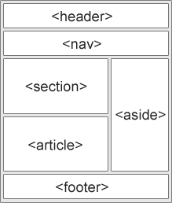
Elément de mise en page

Definit une entete de page <header></header>
Contient lien de navigation <nav></nav>
Definit une section d'un document <section></section>
Definit un article autonome/indépendant :<article></article>
Definit un contenue hors contenue (barre latérale)<aside></aside>
Definit un pied de page <footer></footer>
definit des details suplémentaire <detail<></details>
Definit une entete pour l'ément <details> : <summary></summary>
Definit une entete de page <header></header>

Computer code :
Definit un champ de saisie <imput type="">
Definit un code de programmation : <code></code>
Definit une entré clavier :<kbd>ctrl+s</kbd>
Renvoie la commande vers un sortie : <samp>error</samp>
Definir une variable : <var>E</var>=<mc><2>
Definit un texte pré-formater :<pre>
A = 8
B = 10
A + B = Y
</pre>
definit un formulaire utiliser pour collecter une entrée utilisateur : <form></form>
Definit un champ de saisie de texte d'une ligne<imput type="text">
Permet de selection parmit une liste :<select name="cars"></select>
Permet de la mise de choix dans la liste : <option value="Tesla">tesla</option>
Definit un bouton radio (choix multiple): <input type="radio" name="gender" value="female">
Definir bouton envoyer : <form action="/action_pa.php" method="get"> get(visible)post(invisible)
First name:<br>
<input type="text" name="firstname" value="Mickey"><br>
Last name:<br>
<input type="text" name="lastname" value="Mouse"><br><br>
<input type="submit" value="Submit">
</form>
Definit un encadrer de saisie de texte : <textarea name="msg" row="10" cols="30"></textarea>
Definit un bouton : <button type="button" onclick="alert('hello world')">click me</button>
Definit un encadrer : <fieldset></fieldset>
Dfinit un titre : <legend>Personal information<legend>
Definit un choix pré-selectionné : <imput list="browser" name="browser"><datalist id="browsner"
Output permet de montrer le resultat : <output></output>

Atribut
L'atribut action definit action de la soumission du formulaire <form action="/action_page.java">
L'atribut target : voir atribut cible page 2
Latribut size permet de voir combient de mot de liste peut etre vue : size="3"
latribut multiple permet de selection grace à ctrl plusieur choix : multiple
Permet d'autocompleter les information : autocomplete="on"
Specifie le codage des donnée : enctype="url-encoded"
Permet identifier nom du formulaire (utilisation DOM:Document.forms.name) name="firstname"
Indique au navigateur qu'il ne doit pas valider le formulaire : novalidate
Méthod
Donné entrée visible dans l'url : method="GET"
Donné entrée non visible dans l'url : method="POST"
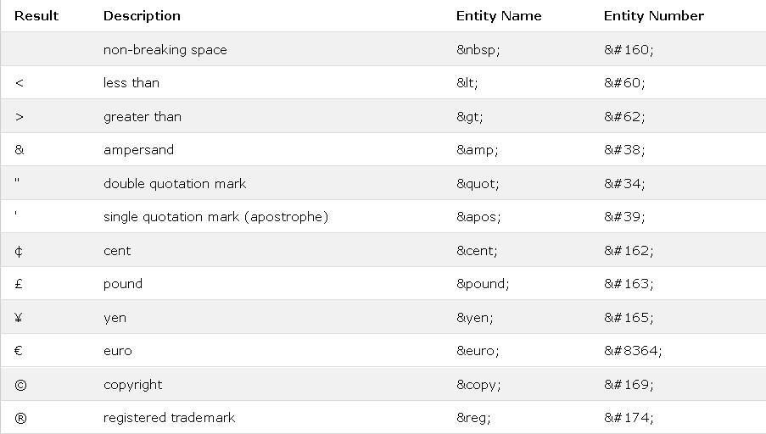
Les entités
Pour tous les autres se référer sur le site du w3c
Media
Permet d'ajouter une video <video width="320" height="240" autoplay>
<source src="movie.mp4" type="video/mp4">
<source src="movie.ogg" type="video/ogg">
Your browser does not support the video tag.
</video>
Permet d'ajouter une musique <audio controls>
<source src="horse.ogg" type="audio/ogg">
<source src="horse.mp3" type="audio/mpeg">
Your browser does not support the audio element.
</audio>
Permet d'intégret tous type dobjet (java,flash,pdf etc) c'est : <object></object>
Permet d'intégret des element incorporer : <embed></embed>
Permet ajouter video youtube : <iframe width="420" height="315"
src="https://www.youtube.com/embed/XGSy3_Czz8k?autoplay=1">
</iframe>

